🕗🏫TRƯỜNG TIỂU HỌC GIANG BIÊN TỔ CHỨC HỌP PHỤ HUYNH ĐẦU NĂM HỌC 2022 - 2023📕

🎯 Sáng ngày 16/10/2022, Trường TH Giang Biên đã tổ chức buổi họp phụ huynh đầu năm học 2022 - 2023.
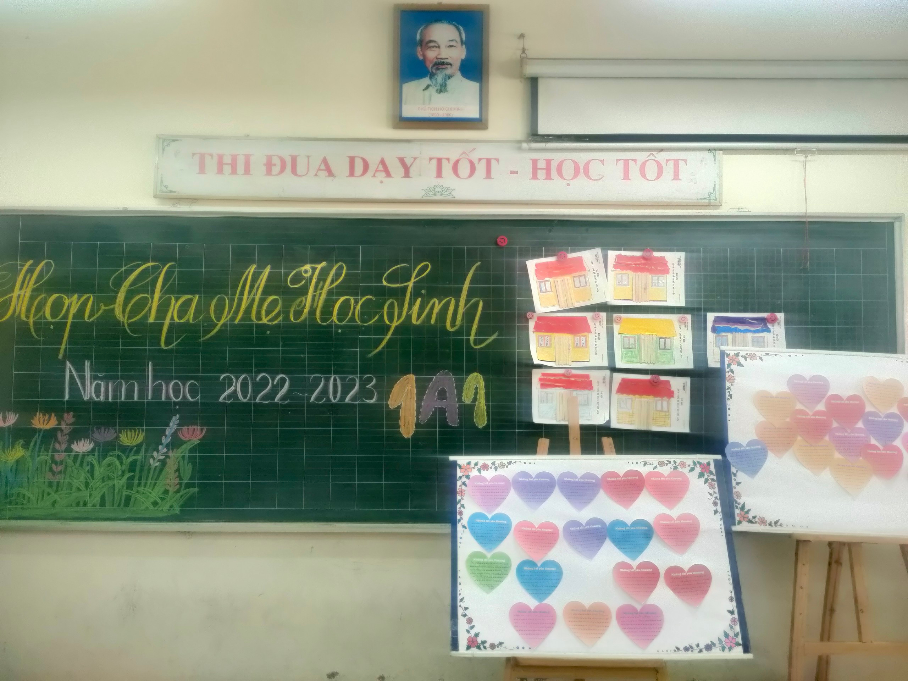

👩‍🏫Tại buổi họp, các bậc PHHS đã được GVCN của lớp triển khai các nhiệm vụ quan trọng với các nội dung:
🔰Báo cáo kết quả hoạt động của nhà trường năm học 2021-2022
🔰 Kế hoạch trọng tâm và các chỉ tiêu phấn đấu trong năm học 2022 - 2023 của trường, của lớp
🔰Các hoạt động, sự kiện, hội thi sẽ tổ chức cho các con trong năm học này...
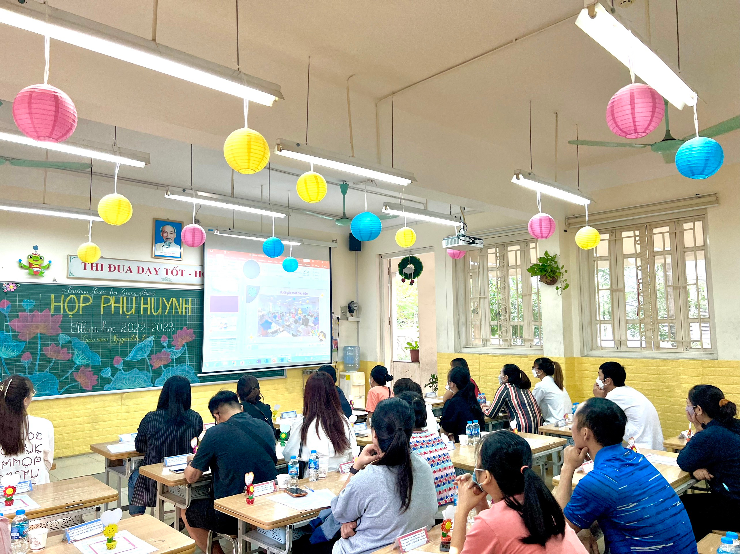
🙋Đây cũng là dịp để các cô giáo và CMHS trao đổi thêm thông tin, cùng nhau ghi lại những lời chúc, lời nhắn gửi các con trong năm học này...

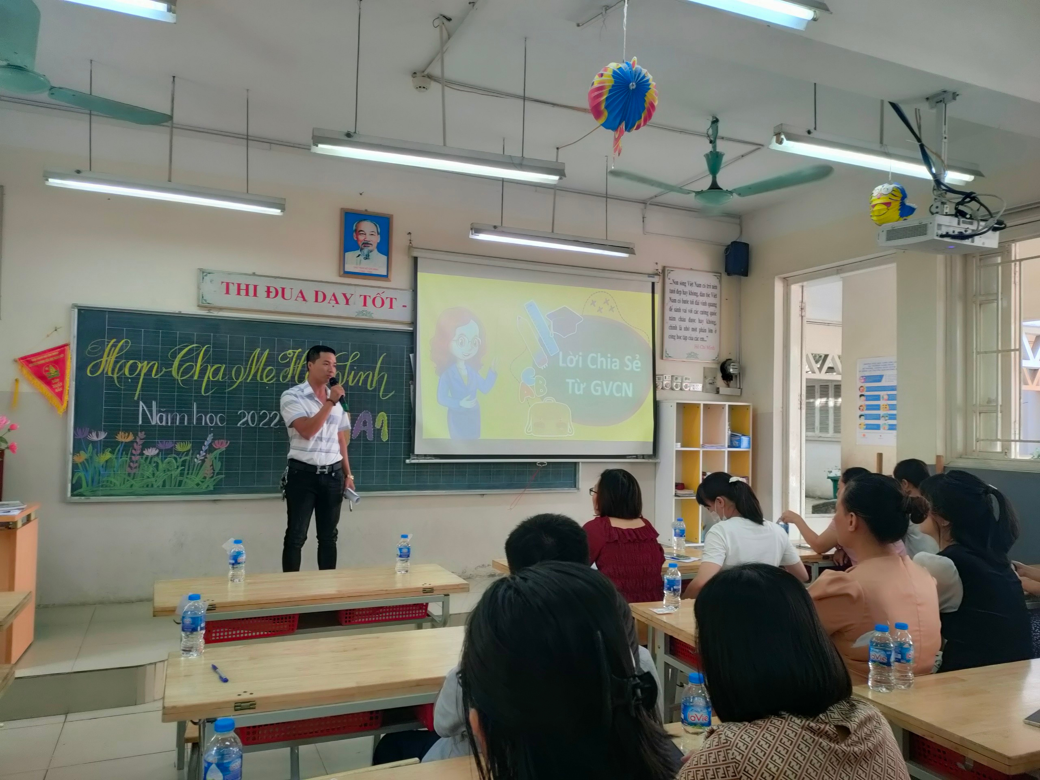
🎯Sau buổi họp, các bậc PH đều bày tỏ ý kiến đồng thuận, nhất trí với nhà trường trong các hoạt động giáo dục. Và đây cũng chính là nguồn động lực để tập thể CBGV, NV nhà trường hoàn thành xuất sắc nhiệm vụ đã đề ra trong năm học 2022 - 2023.
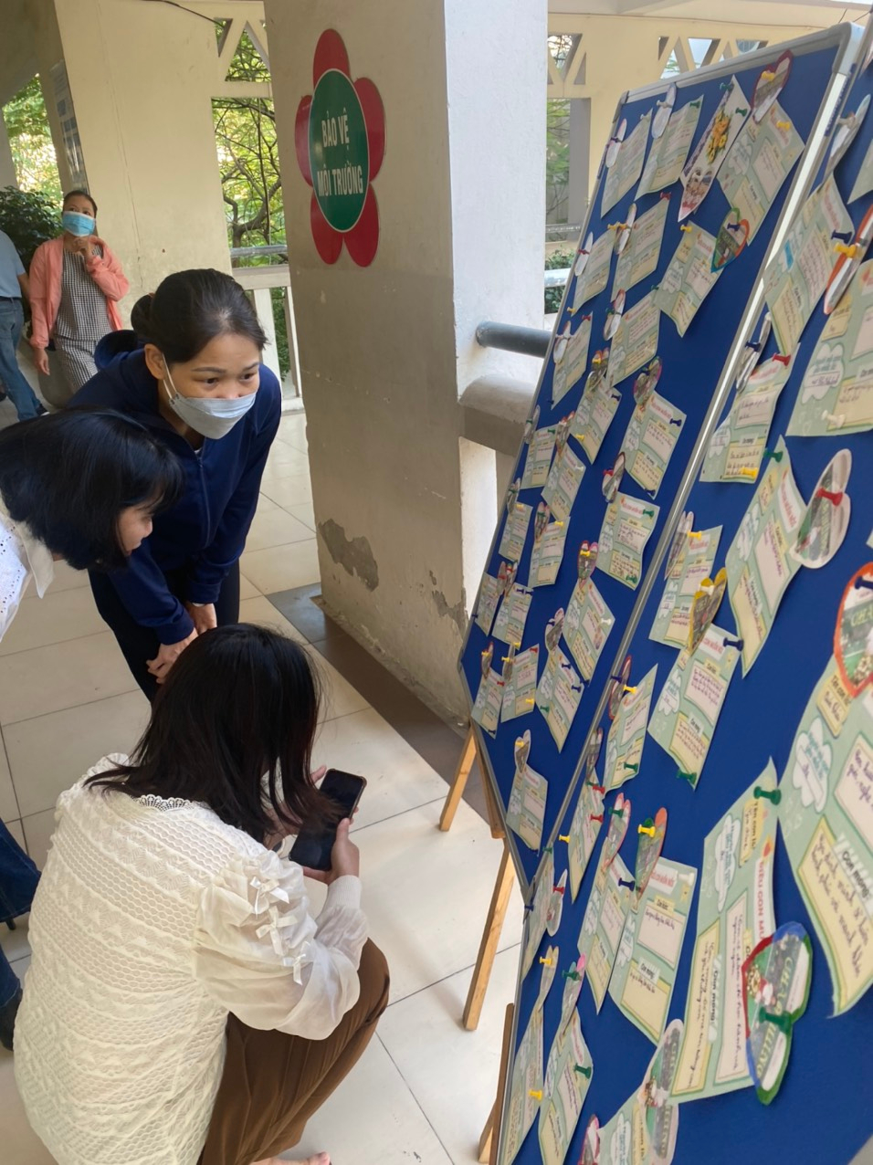
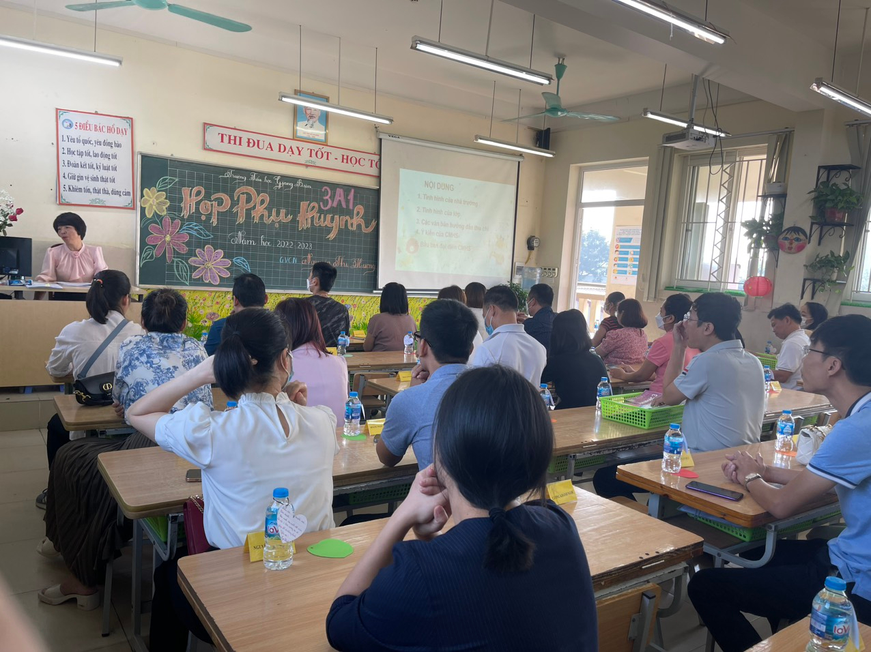

💐Xin chúc các Thầy cô giáo luôn mạnh khỏe, tâm huyết với nghề và luôn thành công trong sự nghiệp. Chúc Qúy Phụ huynh và các con học sinh luôn mạnh khỏe, hạnh phúc và bình an!

🔖TH GIANG BIÊN - YÊU THƯƠNG - ĐOÀN KẾT - SÁNG TẠO - CÙNG PHÁT TRIỂN🔖

